**Sjabloon 1**

Game Design Document EPOC*

*(electronic proof of concept)

**B1-K1-W1**

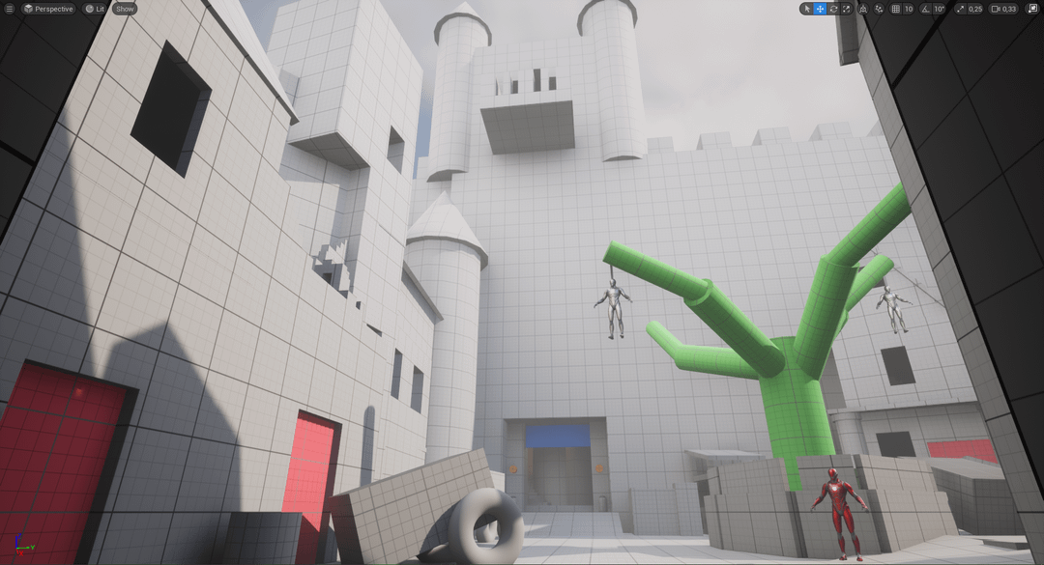

Geschreven door (voor- en achternaam): Esat Yavuz

Gecontroleerd door (voor- en achternaam): Alkan Cakir, Roni Morad, Zeineb Ibrahim, Jin Al Jumaili en Adam El Zahiri

Datum: 09-12-2024

Versie: 1

Inhoud

Inleiding 3

Overzicht 4

Configuration/ Technical Specs 5

Game Elements 7

Speler Beweging 8

Vijanden (indien nodig) 9

User Interface 10

Level Elementen 11

Levels 12

Modus *(indien nodig)* 13

Speler prestatie/ Achievement *(indien nodig)* 14

Input/ Control scheme 15

Story/ Scenario/ Synopsis/ Lore 16

# Inleiding

*[Als groep vul je het document in. Als individu ben jij verantwoordelijk voor jouw onderdeel op basis van de toegekende user stories. Uiteindelijk lever je zelf de laatste versie in dus je levert het niet in als groep. Je mag onderdelen verwijderen, aanpassen of delen toevoegen. Het is niet erg als jullie bepaalde niet-cruciale onderdelen leeg houden.]*

# Overzicht

*[Beschrijf in kort (dus zonder te veel detail duidelijk en concreet) jullie idee voor het spel.]*

|  |  |
| --- | --- |
| **Titel/ Werktitel van het spel:** | **Lazaro Carranza** |
| **Genre:** | **Action, Survival Game, Shooter en Sandbox.** |
| **Thema:** | **Open world, 2D, Mexico en Exploration.** |
| **Perspectief/View:** | **2D Top Down** |
| **Doel van het spel:** | **Zoveel mogelijk geld verdienen en alle assets proberen te krijgen.** |
| **Art Stijl:** | **2D, Pixel art, Top down, Bloody en in Mexico.** |
| **Originaliteit/USP (Unique Selling Point):** | **Ons spel is een open world 2d shooter sandbox waar vrijheid de prioriteit in hebt. Je bent niet gebonden om iets te doen wat je niet wil.** |
| **Korte Samenvatting (maximaal 2 zinnen):** | **In ons spel probeer je alle territories te veroveren en zoveel mogelijk geld te verdienen, zodat je alle assets kan kopen.** |

# Configuration/ Technical Specs

## Te Gebruiken Hardware

*[Geef hierin aan welke hardware je gebruikt en wat de minimale eisen zijn die aan de hardware worden gesteld. Maak gebruik van het onderstaand schema.]*

|  |  |
| --- | --- |
| Apparaat | Vereisten |
| Pc/Laptop | Windows: 10  GPU : GTX 1050 / AMD Radeon RX 5000  CPU : I5 5th gen / AMD Ryzen 5 3700 X  RAM: 8 GB  Free Storage: 5 GB |
|  |  |

## Te Gebruiken Software

*[Hier vermeld je ALLEEN de software die je nodig hebt voor de ontwikkeling van de applicatie. Uitzondering hierop is het besturingssysteem. Dit dient ook vermeld te worden.*

*Bij alle software geef je duidelijk aan welke aanpassingen je hebt gedaan op de standaardinstellingen.*

*Maak gebruik van het onderstaande schema.]*

|  |  |
| --- | --- |
| *Software* | *Opmerkingen* |
| Unity 6 | Dit gebruiken wij om de game te maken. |
| Piskel | Dit gebruiken 4 van onze groep leden. |
| Aseprite | Dit gebruikt 1 iemand van onze groep |

# Game Elements

*[Beschrijving van de elementen functies binnen het spel. Wat is het doel/ wat willen jullie bereiken met het onderdeel hoe zou het moeten werken. Benoem de opties en beargumenteer waarom jullie hebben gekozen voor deze oplossing. Eventueel met voor- en nadelen.]*

## Key Features

1. **2D art-stijl geïnspireerd door Mexico:** De spelwereld is ontworpen in een 2D-art-stijl die gebaseerd is op het land Mexico. Dit helpt om de speler het gevoel te geven dat hij zich echt in Mexico bevindt.

* **Voordeel:** De stijl sluit goed aan bij ons hoofdpersonage en verbeterd de sfeer van de game.
* **Nadeel:** Het ontwerpen en creëren van een grote hoeveelheid sprites kost veel tijd en moeite.

2. **Territory-systeem:** Het spel bevat een systeem waarbij spelers territories kunnen veroveren en behouden, wat zorgt voor extra herspeelbaarheid.

* **Voordeel:** Het geeft de speler een duidelijk doel en motiveert om de game langer te blijven spelen.

## Game Mechanics

1. **Vrij bewegen:** De speler kan vrij rondlopen en bewegen in de spelwereld.

2. **Wapens gebruiken:** Het is mogelijk om verschillende wapens te gebruiken en te schieten.

3. **Voertuigen besturen:** Spelers kunnen in auto's stappen en deze besturen.

4. **Inventory system:** De speler kan een Inventorybeheren om wapens, items of andere voorwerpen te verzamelen en te gebruiken.

5. **Levels:** Spelers verdienen XP en moeten proberen zo hoog mogelijke level te worden.

6. **Dag- en nachtsysteem:** De spelwereld verandert op basis van de tijd wat je kan zien op het scherm, wat invloed kan hebben op gameplay zoals vijanden.

# Speler Beweging

*[Hier beschrijf je de manier waarop de speler zijn karakter kan laten bewegen. Wat zijn de basis bewegingen die de speler “makkelijk” kan uitvoeren. Beschrijf ook de speciale/niet standaard bewegingsopties. Hoe kan de speler die gebruiken om door het level te navigeren/ bepaalde plekken/locaties te bereiken.]*

## Standaard Beweging(en)

1. **Lopen:** De speler kan vrij rondlopen in alle richtingen door middel van de toetsenbord met de WASD toetsen.

2. **Rennen:** Door de SHIFT toets ingedrukt te houden, kan de speler sneller bewegen. Dit kost energie wat je terug kan vinden op het scherm.

## Speciale Beweging(en)

1. **Sluipen:** De speler kan langzamer bewegen om ongezien te blijven, bijvoorbeeld bij vijanden of beveiligingssystemen.

2. **Klimmen:** De speler kan omhoog klimmen op gebouwen om beter te kunnen zien waar de vijanden zich bevinden.

3. **Auto besturen:** De speler kan in auto’s stappen en die besturen om zich sneller door de map heen te bewegen.

***[voeg meer onderdelen toe als die nodig zijn]***

# Vijanden (indien nodig)

*[Hier beschrijf je de type vijanden en de verschillen tussen de vijanden. Beschrijf de triggers/ stuurpulsen waarop de vijanden (kunnen) reageren. Welke acties en/of aanvallen hebben de vijanden. Hoe gebruiken de vijanden de triggers/ stuurpulsen om hun gedrag te veranderen. ]*

## Gedragingen/ AI

## Types

…

## Acties

…

## Stuurpuls(Triggers zoals zicht en/of geluid)

…

## Beweging

…

***[voeg meer onderdelen toe als die nodig zijn]***

# User Interface

*[Beschrijf hier de verschillende menu structuren en grafische gebruiker elementen in het spel. Hoe ziet het er uit wat is het doel van het element en waar op het scherm moet het staan om de speler zo goed mogelijk te begeleiden/ informeren zodat het voor de speler snel en makkelijk leesbaar/ duidelijk is.]*

## Menu Flow

…

## Main Menu

…

## In Game Menu

…

## Hints/ Tips

…

***[voeg meer onderdelen toe als die nodig zijn]***

# Level Elementen

*[Beschrijf hier welke terugkomende elementen er te vinden zijn binnen de levels. Welke doelen(missies/quests) zijn er in het level. Zijn ze optioneel of verplicht. Hoe start een “standaard” level,wat gebeurt er tijdens een “standaard” level en hoe eindigt een “standaard” level. Welke variaties/ afwijkingen van de structuur van de levels zijn er (als die er zijn).]*

## Obstakels

…

## Missies/Quests

…

# Levels

*[Beschrijf per level bepaalde punten om het idee vast te leggen. Wat is het nut van het level (bijvoorbeeld: vervolgen van de narratief, halen van een specifiek item, aanleren van een bepaalde techniek, testen van een specifieke vaardigheid van de speler). Beschrijving van de indeling van het level (route van de speler, elementen die in het level). ]*

## Level01

### Beschrijving Indeling level (layout)

…

### Variatie binnen het level

…

### Inkadering

…

### Speciale locaties

…

### Unieke eigenschap voor level

…

### Doel(en) van het level

…

### Level Specifieke Achievement(s)

…

## Level02

### …

***[voeg meer onderdelen toe als die nodig zijn]***

# Modus *(indien nodig)*

*[Beschrijf per modus het doel (waarom is het nodig/ wat is de waarde die het toevoegt voor de speler). Welke limitaties er zijn voor de speler? Wat maakt het anders dan de andere modi? ]*

## Tutorial

…

## Campagne/ Campaign

…

## Shietbaan (Shooting Range)

..

***[voeg meer onderdelen toe als die nodig zijn]***

# Speler prestatie/ Achievement *(indien nodig)*

*[Beschrijf de werking van het prestatiesysteem. Hoe wordt de data opgeslagen per profiel. Hoe zorg je ervoor dat de data is versleuteld? Hoe wordt de conditie voor de prestatie/ achievement gecontroleerd? ]*

## Opslag data

…

## Versleuteling

…

## Controleren van conditie

…

## Weergave van statistieken

…

# Input/ Control scheme

*[Beschrijf de “standaard” input van het invoerapparaat of combinatie van meerdere invoerapparaten. Hoe is de input gekoppeld met de acties van de speler’s karakter. ]*

## Standaard Bewegen

…

## Rondkijken

…

## Aanvallen

…

## Wapen-modi wisselen

…

## Speciale Bewegingen

…

## Projectielen/objecten gooien

…

## Snel wapens wisselen

…

***[voeg meer onderdelen toe als die nodig zijn, of haal onderdelen weg]***

# Story/ Scenario/ Synopsis/ Lore

*[Beschrijf de wereld waar het spel zich af speelt, Wat is er voorafgaand gebeurt? Wat gebeurt er tijdens de tijd het spel zich af speelt. Welke belangrijke fracties/groepen, plaatsen/locaties/ Points Of Intrest, en/of karakter(s) bestaan in de wereld die relevant zijn voor het spel.]*

## Achtergrond Speel Wereld

…

## Verloop speelwereld (veranderingen gedurende het spel)

…

## Achtergrond (Hoofd)karakter(s)

…

***[voeg meer onderdelen toe als die nodig zijn, of haal onderdelen weg]***